相机(Camera):
1.除了在alps/packeages/apps/还有可能在alps/vendor/mediatek/proprietary/packages/apps中
一般是第二个。
2.***.java文件如果同名有多个的话，一般用的/src/com/mediatek/camera/v2中的。
3.Camera/src/com/android/camera/CameraActivity.java
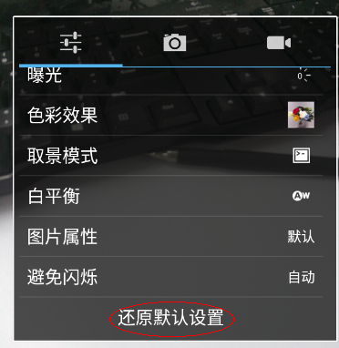

点击还原默认设置：
调用的
public void onRestorePreferencesClicked() {
SettingUtils.initialCameraPictureSize...
SettingUtils.writePreferredCameraId(
}方法
然后调用的 SettingUtils的一系列方法。
这里面有一些宏控之类的。
例如：
前后摄的默认值（picture size）
String mainCapturesize = SystemProperties.get("ro.bdmisc.camera_main_psize", "");
String subCapturesize = SystemProperties.get("ro.bdmisc.camera_sub_psize", "");
对应的宏控：
（４：３）
BIRD_CAMERA_MAIN_DEFAULT_CAPTURE_SIZE = 3264x2448
BIRD_CAMERA_SUB_DEFAULT_CAPTURE_SIZE = 1600x1200
修改为
（１６：９）
BIRD_CAMERA_MAIN_DEFAULT_CAPTURE_SIZE = 4864x2736
BIRD_CAMERA_SUB_DEFAULT_CAPTURE_SIZE = 3072x1728
在.mak文件中配置宏控的时候要把比例搞对，要不会出现还原默认设置后拍照片有变形的效果。

